Організація роботи соціального педагога Рибинської ЗОШ І-ІІІ ступенів Терентій Ольги Володимирівни
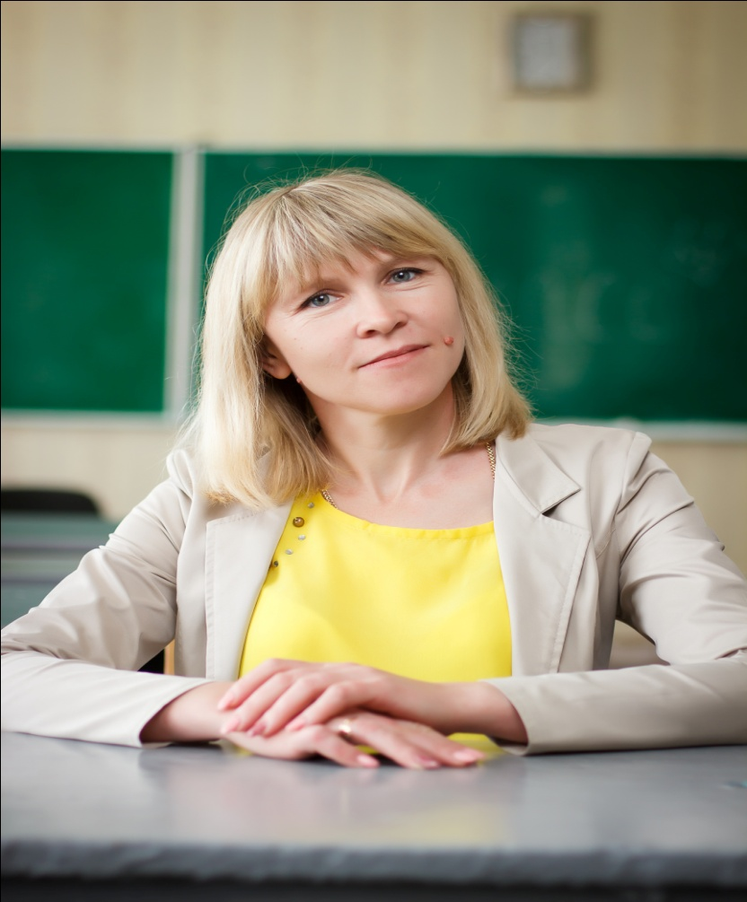
Протягом 2017 -2018 навчального року педагогічний колектив Рибинської ЗОШ І-ІІІ ступенів працював над проблемою «Використання ІКТ для самоосвіти вчителів як засіб підвищення професійної компетентності та важливої складової виховної роботи сучасної школи». Відповідно до цієї проблеми соціальний педагог закладу працював над проблемою «Соціально-психологічний супровід , формування життєво - компетентної та здорової особистості на основі впровадження інноваційних технологій в навчально-виховний процес» .
Головні напрямки роботи, що здійснювались соціальним педагогом у 2017-2018 навчальному році
Соціальний захист учнів, їх розвиток, виховання, навчання.
Завдання, які стояли протягом навчального року перед соціальним педагогом
- Виявлення інтересів та потреб учнів, труднощів та проблем, відхилень у поведінці, рівня соціальної захищеності та адаптованості до соціального середовища;
- Своєчасне надання соціальної допомоги та підтримки дiтям-переселенцям;
- Координація взаємодії учителів, батьків, представників адміністрації щодо надання допомоги учням;
- Профілактика асоціальної поведінки та правопорушень, охорона життя та здоров’я;
- Сприяння створенню психологічного комфорту та безпеки особистості учня;
- Залучення до соціально-корисної діяльності згідно до їх потреб, інтересів та можливостей;
- Захист і охорона прав дітей у взаємодії з представниками різних соціальних інститутів.
Проблемою над якою я працюю було обрано: формування ціннісної орієнтації на здоровий спосіб життя, розвитку особистісних характеристик дітей – саморегуляції та адаптації у шкільному та соціальному середовищі; профілактика негативних звичок серед школярів, соціально – педагогічними методами у навчально – виховній роботі.
Завдання, які було визначено на початку року і успішно виконано:
- Захист інтересів дітей в усіх сферах життєдіяльності, забезпечування соціально-педагогічного патронажу дітей та молоді, як головного пріоритету і цінності в суспільстві.
- Здійснення посередництва між школою, сім'єю, центрами соціальних служб для молоді, кримінальної міліції, органів місцевого самоврядування та громадських організацій з метою адаптації дитини до вимог соціального середовища і створення умов для її благополучного розвитку.
- Вивчити та реально оцінити особливості соціального середовища, ступінь і спрямованість впливу середовища на особистість, соціальний статус учня, визначити та аналізувати соціальні чинники, їхню спрямованість і влив на особистість;
- З’ясувати причини відхилення у поведінці дітей, підлітків; причини соціальних негараздів у сім’ї, що потребують додаткової педагогічної уваги.
- Надати допомогу в період соціального і професійного визначення особистості учням 9, 11 класів;
- Пропаганда здорового способу життя серед учнів, батьків.
- Залучення батьків, медичних працівників, дільничного міліціонера, служби юстиції та інших служб для роботи у напрямі оздоровлення підростаючого покоління.
- Провести комплекс виховних заходів, що сприятимуть формуванню у дітей здорового способу життя.
- Різнобічно інформувати дітей, батьків, вчителів про вплив негативних чинників на здоров'я і розвиток людського організму.
Навантаження за звітний період 0,5 ставок - 4 години на день.. В шкільному приміщенні відведено окремий кабінет, який розділяємо із шкільним психологом.
Проблема діяльності соціального педагога на 2017-2018 навчальний рік: „Соціально-психологічний супровід формування життєво компетентної та здорової особистості на основі впровадження інноваційних технологій у навчально-виховний процес”.

ЗАВДАННЯ СОЦІАЛЬНО- ПСИХОЛОГІЧНОЇ СЛУЖБИ НА 2017-2018 НАВЧ. РІК
- оптимізація навчально-виховного процесу, поліпшення психологічного клімату в педагогічному та учнівському колективі;
- профілактика негативних явищ та пропаганда здорового способу життя;
- соціально-педагогічний супровід дітей пільгового контингенту;
- профілактика саморуйнівної поведінки та жорстокого поводження;
- робота з розвитку між особистих стосунків.
- Забезпечити науковий підхід до профільної диференціації в 7-х і 10-х класах
- Сприяти відбору здібних та обдарованих учнів, їх особистісному розвитку, здійснювати їх психологічну підтримку
- Проводити індивідуальну діагностичну та корекційну роботу з дітьми „групи ризику” з метою вивчення особливостей їх особистісного розвитку та профілактики правопорушень
- Надавати учням та педагогам психологічну допомогу і підтримку щодо створення умов для ефективної особистісної і професіональної самореалізації
- Здійснювати пропаганду ціннісного відношення до особистого здоров’я та профілактику негативних явищ у підлітковому і юнацькому середовищі шляхом проведення занять за програмою «Формування навичок здорового способу життя серед дітей та підлітків». Сприяти забезпеченню у закладі освіти сприятливого соціально-психологічного клімату та емоційного благополуччя.
- соціально-педагогічна допомога сім’ям вимушених переселенців;
- залучення постраждалих дітей до участі в діяльності позашкільних навчальних закладів з метою створення умов для їхньої самореалізації та проведення діагностичної і корекційно-відновлювальної роботи з ними практичних психологів;
- Здійснювати просвітницьку діяльність для всіх категорій учасників навчально-виховного процесу шляхом проведення семінарів, батьківських зборів, факультативних занять, консультацій, підготовки інформаційних матеріалів тощо
СОЦІАЛЬНИЙ ПАСПОРТ ШКОЛИ
Всього учнів | 150
Кількість дітей, що перебуває на внутрішкільному обліку | 5
Кількість дітей, що перебуває на обліку ВСДН | 0
Кількість дітей, які відносяться до «групи ризику» | 2
Кількість обдарованих дітей:  - Районний банк  - Шкільний банк | 1  9
Діти-сироти  позбавлені батьківського піклування | 2  3
Діти-чорнобильці | -
Діти - інваліди | 7
Діти одиноких матерів | 15 (11 сiмей)
Малозабезпечені сім’ї | 3 учнів(1 сімей)
Багатодітні сім’ї | 34 учнів (16 сімей)
Діти -переселенці | 5

